01 de setembro – Dia do Profissional de Educação Física

O Dia do Profissional de Educação Física é comemorado em 01 de setembro, data em que a lei que regulamenta a profissão entrou em vigor.

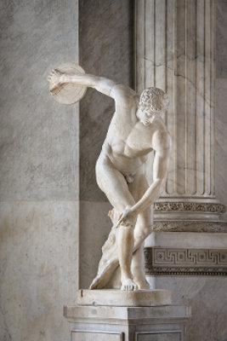
O Discóbolo de Myron é o símbolo do curso de Educação Física
No dia 01 de setembro, comemora-se em todo o país o Dia do Profissional de Educação Física.Essa data, que tem como objetivo valorizar esse profissional, foi escolhida por coincidir com o dia em que entrou em vigor a lei 9696/98, que dispõe sobre a regulamentação da profissão e criou o Conselho Federal e os Regionais de Educação Física.
O profissional de Educação Física possui como função principal promover a saúde da sociedade por meio de atividades corporais. Segundo o Conselho Federal e os Regionais da área, é considerado um profissional de Educação Física aqueles que realizam as atividades de: “Professor de Educação Física, Técnico Desportivo, Treinador Esportivo, Preparador Físico, Personal Trainer, Técnico de Esportes; Treinador de Esportes; Preparador Físico-corporal; Professor de Educação Corporal; Orientador de Exercícios Corporais; Monitor de Atividades Corporais; Motricista e Cinesiólogo.”
Para trabalhar na área de Educação Física, é necessário ter curso superior e estar devidamente registrado no conselho. O registro só não é obrigatório para aqueles que trabalham com artes marciais, dança e yoga, atividades que não possuem como finalidade o condicionamento físico. A falta de registro, nos casos em que se faz necessário, configura o exercício ilegal da profissão.
O curso de Educação Física pode ser encontrado em duas modalidades: licenciatura e bacharelado. Pessoas que cursaram licenciatura podem atuar exclusivamente na Educação Básica, e aqueles que realizaram bacharelado podem atuar em todas as áreas que não forem ensino.
Muitas pessoas possuem a ideia errônea de que, ao realizar um curso de Educação Física, as disciplinas serão exclusivamente voltadas para a prática de esportes, danças ou condicionamento físico. Entretanto, é importante destacar que o estudante dessa área terá uma boa base de Biologia, com aulas voltadas para a anatomia e fisiologiado corpo. Além disso, quando se opta pela licenciatura, várias disciplinas da área da educação são realizadas, tais como psicologia e prática pedagógica.
Não pare agora... Tem mais depois da publicidade ;)
Ao final do curso, o Profissional de Educação Física estará apto a promover a saúde da população, atuar no ensino, cuidar dos atletas, ajudar os idosos, cuidar das gestantes, proporcionar qualidade de vida para pessoas com deficiências, ajudar na recreação de hotéis e clubes, melhorar o condicionamento físico da população, entre várias outras atividades importantes.
A comemoração do Dia do Profissional de Educação Física é uma grande vitória para a categoria, pois demonstra que a cada dia a profissão está ganhando mais espaço e sendo valorizada.
Símbolo, cor e anel do curso de Educação Física
Símbolo do Curso: Discóbolo de Myron (Veja figura no início do texto). A estátua representa um homem jogando disco nos jogos da Grécia Antiga e foi escolhida como símbolo da Educação Física porque demonstra o corpo humano em ação e representa a força.
Pedra: Pedra de cor verde, assim como todos os cursos da área da saúde. Essa cor representa, entre outros significados, esperança, força e conhecimento.
Anel de Grau: Anel feito em ouro com pedra verde central e o símbolo do curso nas laterais.

